Smlouva o poskytování služeb elektronických komunikací – datové služby a připojení pro fungování městského kamerového a dohlížecího systému v Jablonci nad Nisou

smluvní strany:
Statutární město Jablonec nad Nisou
Mírové náměstí 3100/19
466 01 Jablonec nad Nisou
IČ: 002 62 340
DIČ: CZ 002 62 340
zastoupené: RNDr. Jiřím Čeřovským, primátorem města a Mgr. Bc. Romanem Šípkem, MBA – ředitelem Městské policie Jablonec nad Nisou
dále jen Objednatel

a

GREPA Networks s. r. o.
Žitná 2324/16
46601 Jablonec nad Nisou
IČ: 25492900
DIČ: CZ 254 92 900
zastoupena: Bc. Milanem Kroupou – jednatelem společnosti
dále jen Poskytovatel

Smlouva o poskytování služeb elektronických komunikací – přenosu dat pro fungování Městského kamerového a dohlížecího systému (dále také MKDS) se uzavírá mezi objednatelem a poskytovatelem ve smyslu ustanovení §1746, odst. 2 a násl. zákona č.: 89/2012 Sb. občanský zákoník v platném znění a k níže uvedenému datu.

Čl. I.
Úvodní ustanovení

- Smluvní strany se dohodly, že rozsah a obsah vzájemných práv a povinností vyplývajících z této smlouvy se bude řídit příslušnými ustanoveními zákona č. 89/2012 Sb. občanský zákoník ve znění pozdějších předpisů a zákona č. 127/2005 Sb., o elektronických komunikacích a o změně některých souvisejících zákonů (zákon o elektronických komunikacích), ve znění pozdějších předpisů.
- Smluvní strany uvádí, že všechny údaje uvedené v záhlaví této smlouvy jsou ke dni uzavření této smlouvy pravdivé a zavazují se, že jakékoliv změny uvedené v záhlaví této smlouvy oznámí bez prodlení druhé smluvní straně. Smluvní strany prohlašují, že zástupci podepisující tuto smlouvu jsou k tomuto právnímu kroku oprávněny.
- Účelem uzavření této smlouvy je zajišťování služeb elektronické komunikace, které spočívají v poskytování datových služeb a připojení pro fungování Městského kamerového a dohlížecího systému, který je ve vlastnictví statutárního města Jablonec nad Nisou a jehož prvky jsou umístěny na katastrálním území statutárního města Jablonec nad Nisou dle níže uvedené specifikace.
- Poskytovatel prohlašuje, že je odborně způsobilý k zajištění plnění předmětu této smlouvy.

Čl. II.
Předmět

- Předmětem této smlouvy je poskytování služby elektronických komunikací (dále jen „služba“) spočívající v přenosu dat, které objednateli umožní monitorování veřejného prostranství, a to pro účely zjišťování bezpečnostní situace, stavu veřejného pořádku, mimořádných událostí a živelních pohrom v katastrálním území Statutárního města Jablonec nad Nisou a to ve stavu, formě, rozsahu a kvalitě shodné, jako při podpisu této smlouvy. V době podpisu smlouvy činí rozsah služeb pro výše uvedené účely provoz 30 kamerových bodů (30 otočných a 11 statických kamer) s kapacitou připojení nejméně 10/10 Mbps a dále také připojení 5 klientských pracovišť s kapacitou připojení nejméně 88/88 Mbps. Blokové schéma Městského kamerového a dohlížecího systému tvoří přílohu č. 1 této smlouvy, seznam kamerových bodů a klientských pracovišť s požadovanou kapacitou připojení tvoří přílohu č. 2 této smlouvy. Za služby dle této smlouvy se považuje také internetová konektivita pro zajištění synchronizace časů a aktualizace antivirů s parametry: statická veřejná IP adresa, kapacita připojení 100 Mbps.
- Dílčí technická specifikace služby tvoří přílohu č. 4 této smlouvy.
- Smluvní strany se dohodly, že cena plnění dle čl. III je sjednána jako cena celková a konečná, a to po celou dobu trvání smlouvy. Cena plnění dle čl. III se jako konečná vztahuje i na navýšení či snížení počtu kamerových bodů a klientských pracovišť o celkem pět (5) těchto nad rámec počtu v době uzavření smlouvy (viz. příloha č. 2 této smlouvy). V případě změny počtu kamerových bodů a klientských pracovišť pro které jsou služby poskytovány se smluvní strany zavazují uzavřít o této změně písemný dodatek ke smlouvě ve formě změny příslušných příloh č. 1 a 2.
- Službou se rozumí zajištění datových přenosů pro fungování výše uvedených kamer a klientských pracovišť. Nedílnou součástí služby je i provádění servisu a údržby datových spojů, které jsou ve vlastnictví Poskytovatele. Servis technologií ve vlastnictví Objednatele, příp. třetích osob bude řešen ad hoc na základě objednávek Objednatele a následné samostatné fakturace. Cena plnění dle čl. III. nezahrnuje případné náklady na instalaci a materiál v případě navyšování počtu kamerových bodů a klientských pracovišť.
- Kamerové body (kamery) jsou umístěny v katastru města Jablonec nad Nisou a jejich rozmístění ilustruje geografický plánek, který tvoří přílohu č. 3 této smlouvy.
- Poskytovatel dle této smlouvy se zavazuje k odstraňování poruch datového přenosu do jednoho pracovního dne po jejím vlastním zjištění, nebo po jejím nahlášení objednatelem na Servisní lince: 800 400 300.
- Poskytovatel se rovněž zavazuje, že poskytovaná služba bude v celém rozsahu splňovat požadavky platných právních předpisů vztahujících se k předmětu této smlouvy. Zejména se jedná o podmínky, které vyplývají z Obecného nařízení EU č. 2016/679 (GDPR) a také o podmínky stanovené zákonem č. 110/2019 Sb. o zpracování osobních údajů.
- Poskytovatel se zavazuje, že po celou dobu trvání smlouvy svévolně nepřeruší (nevypne) datový přenos pro provoz MKDS.
- Smluvní strany prohlašují, že smlouvu uzavřely s vědomím a zvážením všech možných důsledků.

Čl. III.
Cena plnění

- Celková cena poskytovaných služeb pro provoz všech výše popsaných kamerových bodů a všech výše popsaných klientských pracovišť činí 2.000.000, - Kč bez DPH (slovy dva miliony korun českých bez DPH).
- Cena stanovená v odstavci 1. tohoto článku je cena bez DPH a příslušná sazba DPH bude k této ceně stanovena poskytovatelem v souladu s platnými právními předpisy ke dni uskutečnění příslušného zdanitelného plnění. Cena je dohodnuta jako cena nejvýše přípustná a platí po celou dobu platnosti této smlouvy.
- Smluvní strany se dohodly, že celková cena dle odst. 1 bude uhrazena ve čtyřech (4) stejných úhradách ve výši 500.000, -Kč, a to vždy za kalendářní rok, na který je služba poskytována.
Čl. IV.
Platební podmínky

- Zálohy nejsou sjednány.
- Podkladem pro úhradu smluvní ceny je vyúčtování nazvané faktura (dále jen „faktura“), které bude mít náležitosti daňového dokladu podle zákona č. 135/2004 Sb., o dani z přidané hodnoty, ve znění pozdějších předpisů.
- Faktura ve výši jednotlivé úhrady dle čl. V. odst. 3 smlouvy bude poskytovatelem objednateli doručena vždy v prvním měsíci kalendářního roku, na který je služba poskytována.
- Lhůta splatnosti faktur je určena vzájemnou dohodou na 15 kalendářních dnů po jejich doručení objednateli.
- Smluvní strany se dohodly, že finanční plnění bude vždy uhrazeno proti účtu, jehož číslo bude uvedeno poskytovatelem na konkrétní faktuře. Musí se však jednat o číslo účtu zveřejněné způsobem umožňujícím dálkový přístup podle § 96 zákona o DPH. Zároveň se musí jednat o účet vedený v tuzemsku.

Čl. V.
Vady plnění

- Poskytovatelem poskytované plnění má vady, jestliže jeho vlastnosti neodpovídají požadavkům v této smlouvě, příslušným právním předpisům, normám nebo jiné dokumentaci, vztahující se k poskytovanému plnění.
- Poskytovatel odpovídá za kvalitu, funkčnost a úplnost poskytovaných služeb.
- Úmyslně způsobená, byť částečná nefunkčnost poskytovaných služeb je důvodem k okamžitému ukončení smluvního vztahu ze strany objednatele. V takovém případě nebude objednatel hradit finanční plnění za kalendářní měsíc, ve kterém k vadě plnění ze strany poskytovatele došlo.

Čl. VI.
Účinnost smlouvy

- Smlouva se uzavírá na dobu určitou, a to od 1.1.2020 do 31. 12. 2023.
- Tuto smlouvu lze písemně vypovědět s výpovědní lhůtou jednoho roku, která počíná běžet prvním dnem kalendářního roku následujícího po kalendářním roce, ve kterém byla písemná výpověď doručena druhé straně.

Čl. VII
Závěrečná ujednání

- Smlouva nabývá platnosti dnem podpisu oběma smluvními stranami. Účinnosti nabývá smlouva dnem jejího uveřejnění v souladu se zák. 340/2015 S., o registru smluv.
- Poskytovatel nemůže bez předchozího písemného souhlasu objednatele postoupit svá práva ani převést své povinnosti plynoucí z této smlouvy třetí osobě ani tuto smlouvu postoupit.
- Smlouva je vyhotovena ve dvou stejnopisech s platností originálu podepsaných oprávněnými zástupci smluvních stran, přičemž objednatel a poskytovatel obdrží vždy jedno vyhotovení.
- O uzavření této smlouvy o poskytování služeb elektronických komunikací pro potřeby Městského kamerového a dohlížecího systému rozhodla rada města svým usnesením č. RM/92/2020 ze dne 20. 2. 2020.

- Přílohou a nedílnou součástí této smlouvy je:
- příloha č. 1 – blokové schéma Městského kamerového a dohlížecího systému
- příloha č. 2 – tabulka (seznam) kamerových bodů a klientských pracovišť MKDS JBC
- příloha č. 3 – geografické rozmístění kamerových bodů MKDS JBC
- Příloha č. 4 – Dílčí technická specifikace služby

NÁSLEDUJE PODPISOVÁ STRANA:

V Jablonci nad Nisou dne: V Jablonci nad Nisou dne:

Za objednatele: Za poskytovatele:

…………………………………………………………........ ………………………………………………………………..
Mgr. Bc. Roman Šípek, MBA Bc. Milan Kroupa
ředitel Městské policie Jablonec nad Nisou jednatel Grepa Networks s. r. o.

…………………………………………………………..
RNDr. Jiří Čeřovský
primátor statutárního města Jablonec nad Nisou

Příloha č. 1
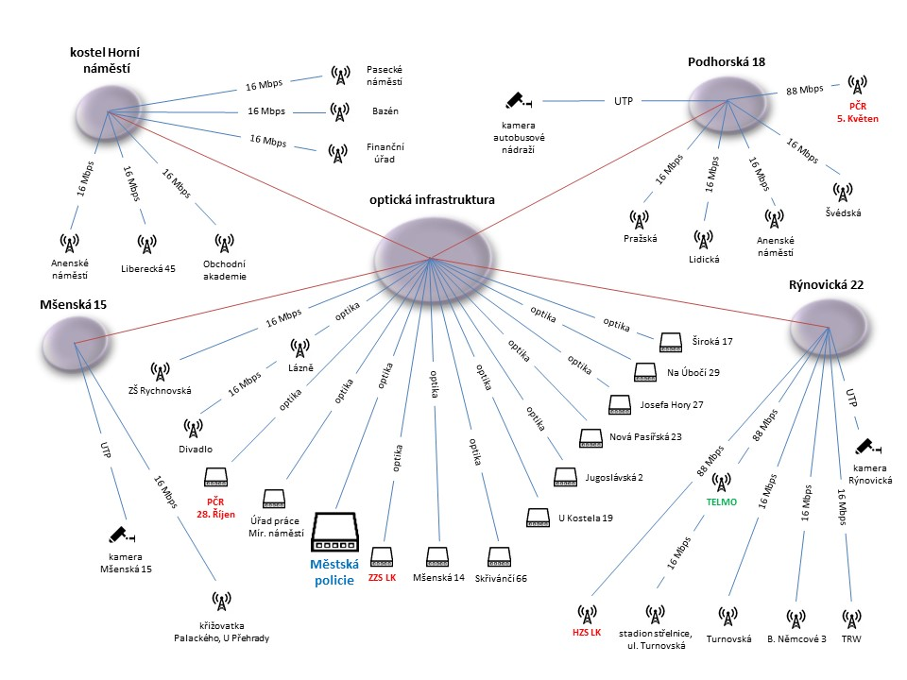

Příloha č. 2
 | kamerový bod | kapacita
1 | Anenské náměstí | 10/10Mbps
2 | autobusové nádraží | 10/10Mbps
3 | bazén | 10/10Mbps
4 | Boženy Němcové 3 | 10/10Mbps
5 | divadlo a pošta | 10/10Mbps
6 | Finanční úřad | 10/10Mbps
7 | Josefa Hory 29 | 10/10Mbps
8 | Jugoslávská 2 | 10/10Mbps
9 | křižovatka Budoavatelů, Poštovní (lázně) | 10/10Mbps
10 | křižovatka Palackého, U Přehrady | 10/10Mbps
11 | Liberecká 45 | 10/10Mbps
12 | Lidická 7 | 10/10Mbps
13 | Mšenská 14 | 10/10Mbps
14 | Mšenská 15 | 10/10Mbps
15 | Na Úbočí 29 | 10/10Mbps
16 | Nová Pasířská 23 | 10/10Mbps
17 | Obchodní akademie | 10/10Mbps
18 | Pasecké náměstí | 10/10Mbps
19 | Podhorská RIA | 10/10Mbps
20 | Pražská 11 | 10/10Mbps
21 | Rýnovická 22 | 10/10Mbps
22 | Skřivánčí 66 | 10/10Mbps
23 | stadion Střelnice | 10/10Mbps
24 | Švédská 25 | 10/10Mbps
25 | TRW | 10/10Mbps
26 | Turnovská | 10/10Mbps
27 | U Kostela 19 | 10/10Mbps
28 | U Tenisu 17 | 10/10Mbps
29 | ZŠ Kokonín | 10/10Mbps
30 | Úřad práce-Mírové náměstí | 10/10Mbps
 | pracoviště | kapacita
31 | HZS LK | 88/88Mbps
32 | PČR 28. října | 88/88Mbps
33 | PČR 5. května | 88/88Mbps
34 | RZS LK | 88/88Mbps
35 | Telmo | 88/88Mbps

Příloha č. 3
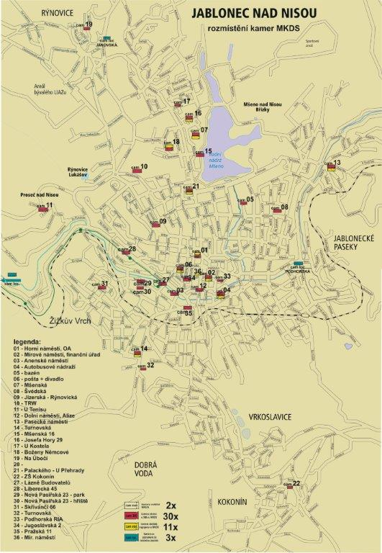
Příloha č. 4 (Dílčí technická specifikace služby)
- Připojení kamerových bodů je provedeno prostřednictvím služby L2 Ethernet
- Služba je provozována prostřednictvím bezdrátových a optických spojů viz tabulka 1
- Dostupnost služby na úrovni nejméně 99,8 %
- Garantovaná kapacita spojení v rámci každé služby viz. tabulka č. 1
- Stanovení úrovně zabezpečení. (Fyzická bezpečnost, logická bezpečnost, ochrana proti
odposlechu dat):
- blokování přístupu na všechny porty/vstupy komunikační switche mimo připojených zařízení (kamery, záložní zdroj, Wifi router)
- zabezpečení přístupu na porty aktivního prvku/switche, komunikace je povolena jen na unikátní MAC adresu zařízení. Přístup jiného zařízení na tyto porty je blokován
- přístup do nastavení samotných kamer je blokován, pokud neproběhne řádná autentizace dle standardu 802.1X.

Tabulka 1 k Příloha č. 4
kamerový bod | typ služby | způsob komunikace | dostupnost služby | kapacita linky | ztrátovost
KB_1 - Horní náměstí | L2 Ethernet | Rádio | 99,8% | 16Mbps | 0%
KB_2 - Podhorská (Finanční úřad) | L2 Ethernet | Rádio | 99,8% | 16Mbps | 0%
KB_3 - Anenské náměstí | L2 Ethernet | Rádio | 99,8% | 16Mbps | 0%
KB_4 - Autobusové nádraží | L2 Ethernet | Rádio | 99,8% | 100Mbps | 0%
KB_5 - Bazén | L2 Ethernet | Rádio | 99,8% | 16Mbps | 0%
KB_6 - U divadla (Napojeno z KB 27) | L2 Ethernet | Rádio | 99,8% | 16Mbps | 0%
KB_7 - Mšenská 15 | L2 Ethernet | Optika | 99,9% | 100Mbps | 0%
KB_8 - Švédská 25 | L2 Ethernet | Rádio | 99,8% | 16Mbps | 0%
KB_9 - Rýnovická 22 | L2 Ethernet | Optika | 99,9% | 100Mbps | 0%
KB_10 - TRW | L2 Ethernet | Rádio | 99,8% | 16Mbps | 0%
KB_11 - U tenisu 17 | L2 Ethernet | Optika | 99,9% | 100Mbps | 0%
KB_12 - Lidická 678/7 | L2 Ethernet | Rádio | 99,8% | 16Mbps | 0%
KB_13 - Pasecké náměstí 2 | L2 Ethernet | Rádio | 99,8% | 16Mbps | 0%
KB_14 - Turnovská 14 | L2 Ethernet | Rádio | 99,8% | 16Mbps | 0%
KB_15 - Mšenská 16 | L2 Ethernet | Optika | 99,9% | 100Mbps | 0%
KB_16 - Josefa Hory 29 | L2 Ethernet | Optika | 99,9% | 100Mbps | 0%
KB_17 - U kostela 19 | L2 Ethernet | Optika | 99,9% | 100Mbps | 0%
KB_18 - Boženy Němcové 3 | L2 Ethernet | Rádio | 99,8% | 16Mbps | 0%
KB_19 - Na Úbočí 29 | L2 Ethernet | Optika | 99,9% | 100Mbps | 0%
KB_21 - Křižovatka Palackého , U přehrady | L2 Ethernet | Rádio | 99,8% | 16Mbps | 0%
KB_22 - Kokonínská ZŠ | L2 Ethernet | Rádio | 99,8% | 16Mbps | 0%
KB_27 - U lázní (konečná tramvaje) | L2 Ethernet | Optika | 99,9% | 1GMbps | 0%
KB_28 - Liberecká 45 | L2 Ethernet | Rádio | 99,8% | 16Mbps | 0%
KB_29 - Nová Pasířská ( směr Nisa) | L2 Ethernet | Optika | 99,9% | 100Mbps | 0%
KB_30 - Nová Pasířská (směr MŠ Havlíčkova) | L2 Ethernet | Optika | 99,9% | 100Mbps | 0%
KB_31 - Skřivánčí 66 | L2 Ethernet | Optika | 99,9% | 100Mbps | 0%
KB_32 - Stadion Střelnice | L2 Ethernet | Rádio | 99,8% | 88Mbps | 0%
KB_33 - Podhorská 7 (ojekt RIA reality) | L2 Ethernet | Rádio | 99,8% | 100Mbps | 0%
KB_34 - Jugoslávská 2 | L2 Ethernet | Optika | 99,9% | 1GMbps | 0%
KB_35 - Pražská 11 | L2 Ethernet | Rádio | 99,8% | 16Mbps | 0%
KB_38 - Budova Úřadu práce z boku radnice | L2 Ethernet | Optika | 99,9% | 100Mbps | 0%
dohledová stanice | typ služby | způsob komunikace | dostupnost služby | garantovaná kapacita | ztrátovost
Městská policie | L2 Ethernet | Optika | 99,9% | 1Gbps | 0%
PČR 28. října 10 | L2 Ethernet | Optika | 99,9% | 100Mbps | 0%
PČR 5. května 60 | L2 Ethernet | Rádio | 99,8% | 88Mbps | 0%
HZS LK Palackého 91 | L2 Ethernet | Rádio | 99,8% | 88Mbps | 0%
RZS LK Nemocniční 1908 | L2 Ethernet | Optika | 99,9% | 100Mbps | 0%

